數位藝術參與者與作品互動性角色
的關係初探─以台灣數位藝術案例為例
Digital Arts Research on the Relationship of Interaction between Participants and Objects
─based on the Cases of Digital Arts in Taiwan

蔡佩芸、陳姿汝*
PEI-YUN CAI; ZI-RU CHEN*
南臺科技大學視覺傳達設計系暨數位內容與應用設計碩士班
E-mail: ma2j4105@stust.edu.tw; zrchen@mail.stust.edu.tw*

摘 要
藝術是由參與者與作品所組成的，而數位藝術能夠透過多模式的數位展示物件，給予觀眾更主動積極的回饋反應，使參與者由被動變成主動，因此，互動是數位藝術最重要的特性，基於此，本研究問題即欲探討參與者與作品的互動角色關係。研究方法採用案例分析方式，挑選四個台灣當代數位藝術作品作為分析對象，從「參與者與參與者之間的互動關係」、「參與者與互動物件之間的關係」、「互動物件與互動物件之間的關聯意涵」三個面向來作歸納分析。研究結果得到當代數位藝術的互動與創作模式包含新藝術空間的形塑、互動趣味性、多重裝置增進視覺互動形式、互動回饋體驗等現象。
關鍵字：科技藝術、數位藝術、互動科技、參與者
Abstract
Works of art are composed of participants and objects. Digital art can give the audience more active feebacks through multiple modes of digital display objects. Participants are becoming active from passive with works of art. Therefore, interaction is the most important feature of digital art. The problem of this study was to discuss the relationship of interaction between participants and objects based on the above mentioned. The research adopted the method of case studies and selected four cases of contemporary digital artworks in Taiwan. The analysis results were inductive from three aspects of the relationship between participants and participants, participants and objects, objects and objects. It found that the interactive modes of contemporary digital art included shaping a new art space, adding interative interests, enhancing visual interation with muilt-devices, and experiencing the feedback with works.
Keywords: technology art; digital art; interactive technology; participant
一、前言
科技日新月異的發展，改寫了人類生活的風貌。結合科技技術與藝術創作的「科技藝術」（或稱數位藝術）更突破了藝術表現的極限，成為新的藝術風潮，在歐洲就有許多電子互動藝術的博物館，讓藝術品直接與參與者互動，讓參與者也能親自參與藝術創作，成為大師作品的一部分，透過網路、多媒體、互動裝置等設計，不僅創造視覺的全新感受，與參與者之間的互動，也別於過去傳統藝術作品，更具創造性的多元思維。
在當代視覺藝術之中，數位藝術可謂是新興創作型態 ，在西方媒體藝術的發展，打破傳統媒材界線探討當代藝術媒體的特性，而在台灣，數位藝術從 1980 年代隨著台灣科技產業的蓬勃發展，與科技藝術相關知識資訊的國際相互交流與多元引進下，至今也漸漸影響台灣新進藝術家的創作與媒材的運用方式，這個新的創作媒介，已成為當下最流行、甚至席捲全台與全世界的目光，雖然其是當代藝術表現重要的方式之一。
各種數位藝術作為工具媒介完成的藝術作品，都以一種動態與互動為內涵，隨著科技產業的發達與技術層面的創新，使科技藝術不斷進化與延伸擴張，從新塑造藝術創作與科技藝術之間的關係。數位時代的來臨，新的創作媒介與工具，提供了創作者新的思考與可能性，而數位藝術創作應注重其作品與觀眾間的互動與連結，創作者面對這些全新的媒介，如何將其轉化為創作的材料成功的將數位藝術作品與觀眾架起溝通連結的橋樑，傳達其藝術創作價值與涵義則甚為重要。
而藝術是由參與者與作品所組成的，過去的藝術作品與現在有所不同，在過去藝術展現方式為制式的呈現模式或被動地由人為操控，而現在的數位藝術透過多模式的數位展示機制，給予觀眾更主動積極的回饋反應，使參與者由被動變成主動，參與者透過主動參與的親身體驗方式，將自身沈浸於具有啟發性的互動場域裡，進而感受藝術平易近人的一面融入數位藝術作品當中 (劉思量，1998；陳朝平，2000)。
互動是數位藝術最重要特性，如何創作出一個好的互動藝術作品是為本研究問題的開端。藉由互動科技扮演連結 「觀賞者」與「作品」之間相互溝通角色的過程中，藝術意義的主體已轉移到透過參與者參與經驗的關係上 (李俊龍，2008)。因此，本研究認為數位藝術的創作若要達到成功的互動結果，應更加著重探討參與者與作品的互動角色關係，而參與者與作品在現今數位藝術創作與展示過程中是如何互動，其又如何影響藝術內涵則為本研究欲了解之問題。
數位藝術的創作內涵最終還是應回歸至藝術，藝術作品重視的應該是作者透過藝術作品傳達一個涵意或意念，而每件數位藝術作品都需要與觀賞者之間作密切的連結，本研究將針對數個數位藝術作品案例作歸納分析，從中整理出作品與參與者的關係討論，其案例分析方式分別從「參與者與參與者之間的互動關係」、「參與者與互動物件之間的關係」、「互動物件與互動物件之間的關聯意涵」來討論，並期望未來數位藝術創作家可以依據本研究分析結果做出更為理想的藝術創作。
二、文獻探討
2-1 科技與數位藝術的發展
「科技藝術」(Technology Art) 意指經過當代科技產業或科學化過程所製作出來的藝術創作，包含光藝術、錄影藝術、雷射藝術、動力藝術、數位藝術等，都可以算是科技藝術的重要範疇 (李俊龍，2008；吳垠慧，2003)。此是時代下的產物，隨著科技的發展，演化出一種新藝術語言與表現手法，使得藝術美學能藉由科技來包裝呈現 (林珮淳 & 吳佩芬，2002)。藝術家們利用科技的來包裝呈現其創作的藝術價值，正是當代藝術中不可或缺的一環，形塑出多元的藝術型態，而藝術體驗過程中的互動性，成為數位藝術一個很重要的特質。
數位藝術的發展可追溯於未來主義(Futurism)的思維，未來主義的觀點認為藝術作品以靜態的方式呈現，不足以表現藝術家所關注的議題，速度和動感成為一種新的藝術表現方式 (Meecham & Sheldon, 2003)，而這立基於十九世紀攝影術的發明和工業時代的環境氛圍，此影響了20世紀的藝術思潮。之後，1959 年艾倫‧卡普羅 (Allan Kaprow) 提出「偶發藝術」(Happening Art)一詞，他認為偶發是一場遊戲、一次探險、一連串由觀眾所參與的活動。此擴大了藝術的感受性，連帶發展出八十年之後的行為藝術 (Action-Performance)，行為藝術是指在特定時間和地點，由個人或群體行為構成的一門藝術，比起偶發藝術又更有組織與計畫性，而這種藉由他人或物的互動完成觀念的創作方式，深深影響之後數位藝術中互動性的特質，也就是每次的體驗都是獨特的 (林珮淳，2012)。
之後，隨著數位科技的普及和成本的降低，藝術家對創作媒材的改變，將藝術的思維帶進了媒體時代，也引起了一波數位藝術的風潮，包含錄像藝術 (Video Art)、網路藝術、動態影音藝術、軟體藝術、新媒體藝術等。這種以數位化媒材當作工具或者表達媒介所進行的藝術創作，即稱為「數位藝術」。
所謂「數位藝術」的創作，是指經過數位化的過程方法、手段產生的藝術創作，稱為數位藝術。而將傳統形式的藝術創作以數位化的手段或工具作各種方法的呈現稱為藝術數位化，因此凡創作時以數位化手段製作或製作時以傳統形式創作之後再加以數位化加工所產生的藝術作品皆可稱為數位藝術 (陳麗秋，2001)。
2-2 數位藝術的互動美學
陳其南 (2004) 曾在《漫遊者－國際數位藝術大展》中指出「數位科技的激進，使得各藝術分野的疆界更加模糊，……數位媒體所創造的時空虛擬與互動裝置， 讓創作者與參與者有更微妙的互動與溝通。」而數位藝術可做即時思考且能與人互動，由電腦程式驅動週邊物件來讓藝術作品的造形延伸成為能與觀眾互動的現象條件，把藝術作品與觀眾之間關係的單一被動慣性定律，變成相互可傳達循環共同體 (葉郁田，2000)。
而當數位藝術獨特的互動性，取代過去只是單純的觀看或凝聽的藝術欣賞形式，成為當代欣賞作品的一種途徑時，互動過程對於作者與參與者的意義也隨之改變，創造出數位互動特有的美學概念，包含：(林珮淳，2012)
- 作者的轉移：觀眾因為科技的互動性，使得觀眾與作品之間的關係轉換為主動參與的地位，觀眾因此成為創作者本身。
- 共創性：作品的開放性與觀眾所帶來的不確定因素，成為互動作品的創造元素。
- 超文件：所謂超文件 (hypertext) 是以連結為基礎概念，非連續性及非線性的將網路文本透過節點 (node) 銜接不同部位的資料，甚至在不同文本間以多線性的交互連結形成互文的結構。
- 資料性：當網路上的資料累積成為巨量資料 (big data) 時，藝術家開始對龐大資料下所代表的社會意義產生興趣，並企圖以視覺化的圖像再現數據的內容結構，網路藝術中的資料性每學也因此被建立。
- 成長性：當開放性的作品以資料庫的形式，將參與者所加入作品元素儲存並累積起來，隨著觀眾參與愈來愈多，作品中所儲存的資料量也愈來愈大，作品的互動層面和完整度也愈成熟。
- 遊戲性：參與者在與作品的互動過程中，達到遊戲性的目的，使得觀眾因為互動過程中產生涉入感，享受擁有選擇的權利，而得到成就動機與創造性。
- 表演性：數位藝術因其高度的渲染張力，而具有強大的視覺與聽覺的影音震撼力，並透過電腦強大的運算能力，即時與觀眾互動，使得參與者可以是舞者、音樂創作者甚至是導演，自由地主導作品的最終結果。
- 跨界性：跨界性指的不只是兩個（或兩個以上）不同領域之間的密切合作，更強調兩者之間激盪出的新火花與新美學。
也因此，藝術家創作作品結合當代科技時，藝術品的本質已跳脫原本被動的觀賞角色，進而成為另一種審美方式，互動藝術就好比是參與者的玩具，透過「玩樂的概念」，容許錯誤與可逆性，能隨意試探與作品產生互動，從過程中帶來新的發現或出奇不意的回饋機制。安迪‧波藍曾在〈互動語言與美學〉一文中提到：「互動不是一種媒體，而是更接近於一種模式，一種與媒體相關的類別，畢竟我們可以對同一價媒體被動或是互動，玩的概念對於瞭解這種模式是很重要的。」(Andy Polaine，2003)。允許觀眾參與互動，甚至共同創造，融入成為作品的一部份。而資訊科技的趣味性、娛樂性，能引發使用者的內在動機，內在動機則會影響使用者的專注程度、正面情緒、滿足感等，這也是互動藝術如此受到歡迎的原因所在 (張錦特等人，2009)。
2-3 數位藝術的互動關係討論
以媒介物件的傳達與溝通來看，數位藝術能將審美概念與參與者緊密連結，並使觀眾參與作品的互動過程形成一種流變的、開放的、動態的和體驗的美感認知。若以具有互動性的特質作來討論，藝術呈現的執行機制則為重要元素，如史蒂芬．威爾森 (Stephen Wilson) 指出，「互動」代表著控制者、瀏覽介面與觀眾之間彼此產生作用、影響事件過程與當下發生的狀態 (李俊龍，2008)。
互動式媒介的創作觀念是數位藝術中的重要一環 (陳永賢，2005)，然而在互動表現方式上，改變了觀眾對於傳統圖像的思考方式與認知，進而進入了數位擬造的圖像時期 (李俊龍，2008)。豐富性與互動機制的融入，造成感官上極大的衝擊，重新詮釋了「創作者」、「作品」與「觀賞者」之間的對話關係，並藉由互動科技扮演連結 「參與者」、「作品」之間相互溝通的角色，藝術的創作概念已轉移到參與者參與經驗的關係上 (李俊龍，2008)。
而「觀者」原初的角色僅只是單一的被動欣賞 ，而科技的介人讓互動的機制得以實現，使「觀者」轉變為主動的「參與者」，參與者是活動的主觀角色，能夠去影響進而改變作品的表現，透過不斷的參與，使創作者所期望表達的意境逐漸浮現與深化，探索藝品中新的體驗與感受 (李俊龍，2008)。也因此，當代藝術家藉由敏銳的觀察、瞭解科技使用與互動藝術之間互相激盪，對於數位藝術的互動概念與詮釋方式，將數位藝術的互動關係分成「參與者」和「物件」兩種對象，並分作三種解釋 (陳永賢，2005；林珮淳、范銀霞，2004)：
(1) 參與者與參與者之間的互動關係：藉由參與者之間的溝通與共同經歷的時間過程，兩者都可能獲得彼此回饋的體驗。
(2) 參與者與物件之間的關係：由電腦資訊的介面指示，參與者得到指引訊息之後，能夠和此一物件進行某種程度上的交換，進而達到參與後的經驗與回饋。而在這裡的訊息，指的是針對參與者而發的，在交換訊息的同時，此兩者可以按照彼此反應而調整成其他傳遞訊息的方式。
(3) 物件與物件之間的關聯意涵：藉由兩種或兩種以上的物件（如電腦、投影機、視訊攝影機、經過設定的客製化程式或特定裝置器材等）產生相互影響，其中這些物件彼此有著供需狀態的行為模式。
互動的觀念導入了現代科技藝術作品，觀眾、作品與藝術家之間開始有了新的定位，藝術品的意義不單單只是存在於能夠被看的見的實體形式，更多的價值轉變成必須在互動的過程中被創造出來。有距離的賞析美感不再是藝術品的唯一途徑，藝術家們開始紛紛願意交出主控權、觀眾的參與過程以及互動的模式開始成為了重要的關注焦點。
數位化影響了藝術品與觀賞者的連結關係，在「互動」元素的介入下，產生觀賞者具有主控權、共同參與進而成為作品的一部分。若要突顯這些特性感性介面扮演著重要橋樑，觀賞者的行為模式透過媒介觸發藝術品的事件而獲得回饋與回應，電腦視覺技術是其中一種在近幾年間被廣泛作為運用的介面科技，而觀察目前電腦視覺運用於互動藝術的案例中可大致可歸納出三種互動形式 (林珮淳，2004)：
- 正向互動形式：在觀賞者前面裝設一投影布幕，在前方或後方設置視訊攝影機(webcam)，把觀賞者的投影至布幕上，虛擬物像會與布幕上的觀賞者投影產生互動，而觀賞者也成為藝術的一部分，見圖1。
- 佇立式互動形式：在觀賞者上方裝置視訊攝影機，透過數位化的圖像處理與電腦視覺技術，觀賞者所佇立位置下方的虛擬物件會與觀賞者產生互動，見圖2。
- 裝置互動形式：在觀賞者前方擺設一個實體裝置，也擺設互動物件，在上方會架設置投影裝置與視訊攝影機，觀賞者藉由觸碰與操控裝置物件，而獲得互動的回饋與反映，見圖3。

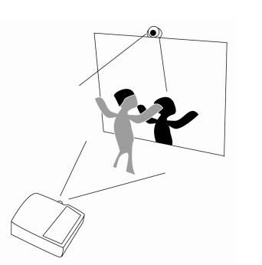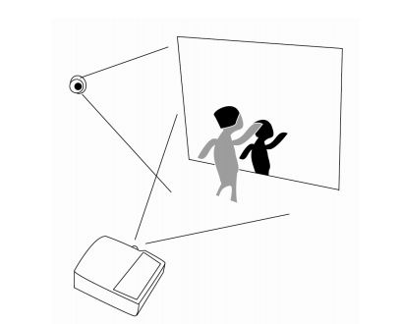
圖1-2以偵測影子的動作為主，較注重於影子輪廓來產生互動
圖1-1 以偵測人的動態模式，較注重於全身肢體來產生互動

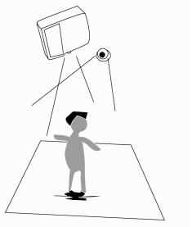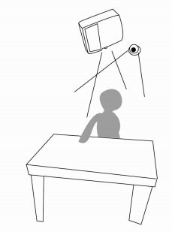
圖2 注重位置的移動產生互動
圖3注重手部位置產生互動

三、研究方法與步驟
3-1 研究方法與案例選擇
由於本研究欲探討當代數位藝術創作與展示過程中的互動性，並觀察參與者與作品之間的互動關係，因此需對數個數位藝術作品進行觀察與分析，並歸納出結論。而案例分析的分析過程中可以促使本研究發現潛在問題，並將問題了解、歸納、分析，發展出具體可行的問題解決方案，因此，本研究選擇「案例分析法」來做為研究方法。
根據本研究目的，案例分析對象需為數位藝術作品，而考量資料收集的便利性與豐富度，選擇台灣當代知名的數位藝術家─林珮淳老師的數個作品來作為主要的案例分析對象，林老師是台灣數位藝術創作的先驅，獲有澳大利亞國立沃隆岡大學藝術創作博士，國立台灣藝術大學多媒體動畫藝術學系(所)專任教授暨數位藝術實驗室主持人，林老師也參與許多公共藝術的計劃如高雄捷運、國網中心、師大附中等。作品被收錄於多本重要的當代藝術史書籍及著作，如馬曉翔的《新媒體藝術透視》、陳瓊花的國科會研究女性播種者─「藝術家/研究者/教師三位一體」的生命、藝術與性別意識、葉謹睿的《數位美學》及《數位藝術概論》、徐文琴的《台灣美術史》、公共電視專輯「台灣數位藝術新浪潮」DVD光碟、姚瑞中的《台灣當代裝置藝術》等，累積相當豐富的作品數量， 其作品的互動形式討論和互動科技使用等，皆深深影響台灣數位藝術創作的走向，因此其作品極具台灣當代藝術代表性。本研究由於是對數位藝術的互動性做初探，因此先選擇四個案例來分析，其案例介紹說明如下：
《案例一》浮光掠影－捕捉，2004（圖4）
創作理念：這系列的作品乃強調人類若不珍惜大自然，總有一天只能欣賞、捕捉、悼念曾擁有的「真實」，而取而代之的卻是一種幻象、幻影的虛擬實境。
《案例二》創造的虛擬，2006（圖5）
創作理念：此作品乃反諷人類一直想藉著各種科技的手法，如電腦軟體、生物科技、虛擬實境、基因改造、克隆技術及人工生命等…扮演創造主的角色，以為有了科技就可取代大自然。
《案例三》夏娃克隆，2011（圖6）
根據聖經〈啟示錄〉，在末日之時，各族、各國的人類凡在額頭與右手被蓋有獸印666者，皆無法逃脫惡獸的挾制。《夏娃克隆系列》，借用聖經題材，創造出一個人獸同體的意像，夏娃克隆，以此呈現「惡」的概念，並引申科技文明對人類的危害。
《案例四》夏娃克隆系列II-人工生命─回歸大自然系列，2011（圖7）
全球接二連三面臨自然災害。人們從自然環境已失衡的事實中逐漸清醒的當下，而製造污染的人類自己本身才是造成這場嚴重災難的始作俑者。

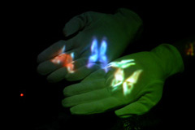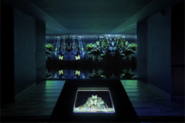
圖4 《案例一》浮光掠影－捕捉，2004 圖5 《案例二》創造的虛擬，2006
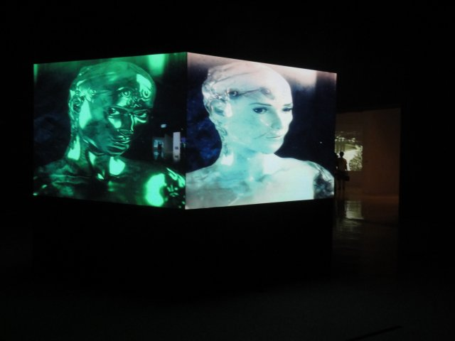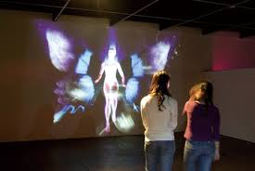
圖7 《案例四》夏娃克隆系列II-人工生命─回歸大自然系列，2011
圖6 《案例三》夏娃克隆，2011

3-2資料收集與分析方式
本研究案例資料來源為書籍與網路檔案紀錄，其中包含作者創作理念說明、作品相關影像、展示影片記錄、報章雜誌相關報導、藝術評論等。資料形式為文字、圖片、影音檔案等。本研究即根據所收集到的資料，主要進行參與者與作品之脈絡分析。其分析方式參考陳永賢 (2005) 所提出之三種互動概念，其分別為(1)參與者與參與者之間的互動關係；(2)參與者與互動物件之間的關係；(3)互動物件與互動物件之間的關聯意涵。
由於藝術作品「內容」的展示不再只是靜態的單向輸出，數位科技賦予藝術表現強大能量，拓增創作的向度與廣度，靈活且高彈性的表現效果，數位藝術重新詮釋了「創作者」、「作品」與「觀賞者」之間的對話關係。藉由互動科技扮演連結 「觀賞者」、「作品」之間相互溝通的特質下，藝術意義的主體已轉移到透過觀者參與經驗的1關係上 (李俊龍，2008)。「觀賞者」的角色從原本僅是單一的被動欣賞，轉變為主動的「參與者」，這是因為科技的介入讓藝術互動的機制得以實現，而能夠影響進而改變藝品的表現，透過不斷的參與，使創作者所期望表達的意境逐漸浮現與深化，探索藝品中新的體驗與感受 (李俊龍，2008)。也因此，根據上述藝術觀賞者與藝術參與者的關係變化，整理於圖8，作為本研究案例分析之分析依據。

觀者（被動）
使用數位科技前
靜態展品／物件
（訊息傳遞者）
參與者A（主動）
使用數位科技後
互動物件A
（訊息傳遞/接收者）
參與者B（主動）
互動物件B
（訊息傳遞/接收者）

圖8 案例分析架構圖

- 參與者與參與者之間的互動關係：藉由參與者之間的溝通與共同經歷的時間或空間的過程，兩者都可能獲得回饋的體驗。
- 參與者與互動物件之間的關係：由電腦資訊的介面指示，參與者得到指引訊息之後，快速了解介面的操作與作者想表達的意涵，進而達到參與後的經驗與回饋。
- 互動物件與互動物件之間的關聯意涵：藉由兩種或兩種以上的互動物件產生相互影響其中這些物件彼此有著供需狀態的行為模式。互動物件與互動物件之間所代表的意義與元素也相輔相成，並將互動性的觀念導入科技藝術作品，藝術品的意義不單單只是存在於能夠被看的見的實體形式，更多的價值轉變成必須在互動的過程中被創造出來。

四、案例分析
4-1 案例一之分析結果
作品名稱：浮光掠影－捕捉
作品理念：
此作品強調人類若不珍惜大自然，總有一天只能欣賞、捕捉、悼念曾擁有的「真實」，而取而代之的卻是一種幻象、幻影的虛擬實境。作品中的「蝴蝶標本」是假（幻影）標本，雖然生動美麗，卻只是科技產品，雖栩栩如生，但卻是藉著高科技的媒介（3D 動畫、雙投影、特殊螢幕、偏光眼鏡）所產生的一種錯覺（虛擬實境）；白手套上的蝴蝶影像，以為可以捕捉之，但卻只是影像短暫的乍現與停留，這其實也凸顯出科技帶給人類的一種不真實感與短暫性。

參與者與參與者之間的互動關係：
當觀眾戴上立體偏光眼鏡時，觀眾就猶如共同存在一個虛擬環境花圃中，一隻隻美麗栩栩如生的蝴蝶就立體的呈現在觀眾們的眼前，當觀眾戴上白手套伸出手時，蝴蝶影 像即呈現在手面上，就像是讓觀眾們一起在花圃中時而欣賞蝴蝶時而一起抓蝴蝶一樣 (圖9)。
參與者與互動物件之間的關係：
以雙投影將成群的3D蝴蝶投影於入口的正視牆面上，當觀眾戴上立體偏光眼鏡時，一隻隻美麗栩栩如生的蝴蝶就立體的呈現在眼前。為了滿足人類想觸摸捕捉蝴蝶的心態，作者建立了兩座假花圃，花圃的正上方（天花板）投影出蝴蝶的影像，當觀眾戴上白手套伸出手時，蝴蝶影像即呈現在手面上。透過與觀眾的互動而達到真實與幻象的趣味性，尤其在漆黑的暗室中，觀眾看到立體蝴蝶，又能試著去捕捉牠們，以滿足一種擁有的慾望 (圖10)。
互動物件與互動物件之間的關聯意涵：
人類捕蝶之後就想將美麗的蝴蝶做成標本加以保存，作者以壓克力做成如「螢幕」的造型，再打上冷光的LED燈做為科技蝴蝶的「標本」意象，而標本蝴蝶並非是實物，乃是由3D影像結合光柵板所創作出來的立體且具動態的影像。另外，每一標本皆有編號，猶如一個被實驗的物體，在被銷毀後儲存如標本般的供人欣賞悼念 (圖11)。
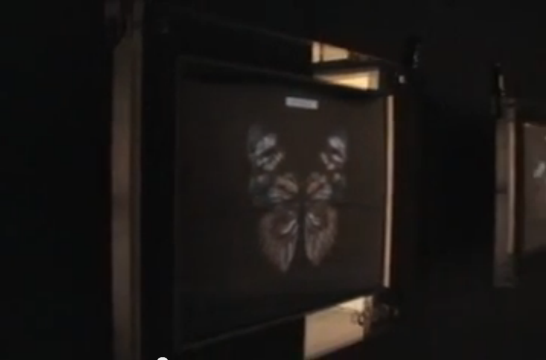
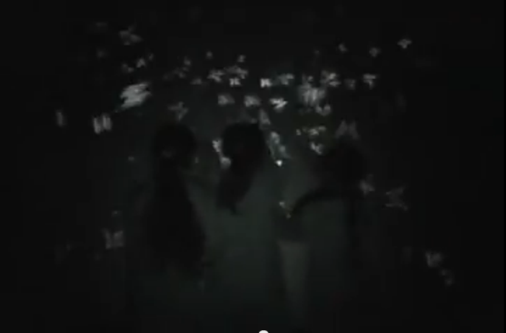

圖11 以壓克力做成蝴蝶標本意象
圖10 3D蝴蝶投影在牆上
圖9 蝴蝶停留在白手套上

4-2 案例二之分析結果
作品名稱：創造的虛擬
作品理念：
此作品乃反諷人類一直想藉著各種科技的手法，如電腦軟體、生物科技、虛擬實境、基因改造、克隆技術及人工生命等扮演創造主的角色，以為有了科技就可取代大自然。
參與者與參與者之間的互動關係：
水中有各式各樣的蝴蝶飛舞其中且發出深海的水聲，如沉浸於虛擬的世界裡。而此超現實景像的正前方，立有一裝載觸控螢幕的立體台座，以邀請觀眾成為作品的一部份，任何參與者都可以扮演創造主的角色，且不管事任何參與者所扮演的創造主角色，都能使在場的所有觀眾有如身歷其境般體驗到創造的虛擬 (圖12)。
參與者與互動物件之間的關係：
作者創造了一個讓觀眾可以模擬創造者的裝置作品，藉著電腦程式、觸控式螢幕及互動系統，來產生的即時性與互動性的影像，使觀眾得以參與創造蝴蝶的過程而呈現人類的創造慾望 (圖13)。
互動物件與互動物件之間的關聯意涵：
水中有各式各樣的蝴蝶飛舞其中且發出深海的水聲，而觀眾繪製的蝴蝶圖像飛入螢幕內，使螢幕中可以看見大自然所創造的蝴蝶和人類所創造的蝴蝶所產生的差異畫面，將人類為虛擬的創造主的情愫表現出來 (圖14)。
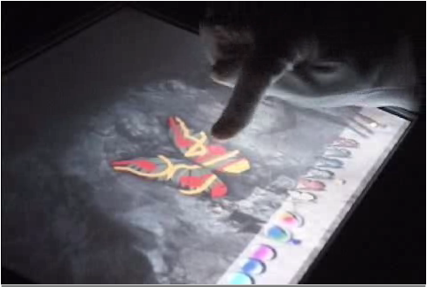
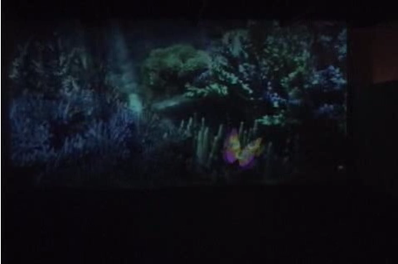

圖14 即時互動影像螢幕
圖13 觸控螢幕與即時互動影像螢幕
圖12 觸控螢幕立體台座

4-3 案例三之分析結果
作品名稱：夏娃克隆
作品理念：
根據聖經〈啟示錄〉，在末日之時，各族、各國的人類凡在額頭與右手被蓋有獸印666者，皆無法逃脫惡獸的挾制。林珮淳的《夏娃克隆系列》，借用聖經題材，創造出一個人獸同體的意像，夏娃克隆，以此呈現「惡」的概念，並引申科技文明對人類的危害。《夏娃克隆肖像系列》以3D動態全像呈現夏娃克隆人獸同體的意像。夏娃額頭上刻有中文、阿拉伯文、埃及文等象徵獸印的數字666。

參與者與參與者之間的互動關係：
觀眾在環繞六面投影的環場中可發現，除了「夏娃克隆」隨著觀眾移動而擺動她的姿態外，觀眾也可聽到隆隆的水聲與即時互動的聲響，以及看到緩緩上升的水泡及水 中隱約看到對角現場的影像，主要利用webcam抓取另一對角的觀眾，表現出如透明水族箱的深度與虛擬實境，「夏娃克隆」影像與現實的觀眾影像在大型投影 中結合，創造了虛實合一之詭譎環境，所有觀眾就有如一起走在一個實驗室中，觀眾透過數位裝置彷彿與浸泡於水族箱的巨形「夏娃克隆」作對話 (圖15)。
參與者與互動物件之間的關係：
作品以六角環場大型互動投影裝置，呈現六個不同質感及額頭印有不同六六六獸印的巨形的水中「夏娃克隆」臉部影像，她的眼神與臉部會隨著觀眾左右位移而改變，「夏娃克隆」影像與現實的觀眾影像在大型投影中結合，創造了虛實合一之詭譎環境，觀眾彷彿與浸泡於水族箱的巨形「夏娃克隆」作對話，反思了科技文明幻象的背後所暗藏的危機 (圖16)。
互動物件與互動物件之間的關聯意涵：
《夏娃克隆肖像系列》以3D動態全像呈現夏娃克隆人獸同體的意像。夏娃額頭上刻有中文、阿拉伯文、埃及文等象徵獸印的數字666。全像投影於壓克力材質的透明黑框中，看起來仿如ㄧ具具死體標本，但又因著夏娃的眼神會隨著參與者之移動而轉動，這些肖像瞬間又具有生命活力。藝術家藉此欲表達科技(無機)與自然(有機)之間的張力與不安。代表獸印的數字666，除了印在夏娃額頭上，同時也出現在右手上；因此藝術家另外創作了印有獸印的《夏娃克隆手》雕塑，置放於醫學用罐中，看起來彷如實驗室中存放於福馬林液裏的器官殘骸 (圖17)。
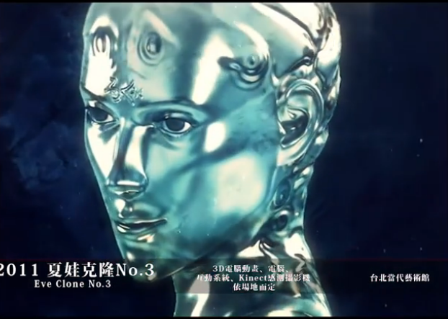
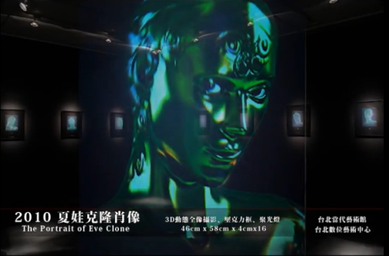

圖17 夏娃克隆互動物件
圖16 六角環場大型互動投影裝置
圖15 水族箱虛擬實境互動裝置

4-4 案例四之分析結果
作品名稱：夏娃克隆系列II-人工生命─回歸大自然系列
作品理念：
大自然的破壞力量已然成為人類關心的主流議題。大自然的破壞力似乎無窮盡地循環發生，突顯了人與自然抗爭的徒然無功。許多占卜預言家更認為這就是世界末日的到來。縱使充滿毀滅的瘟疫、洪水等災害的歷史，實屬生命的自然循環，然而，這些科學家的警示還是讓人們莫不驚嘆於生命的複雜，並且感懷仁慈上帝的存在。
參與者與參與者之間的互動關係：
夏娃克隆系列II-人工生命─回歸大自然系列使觀眾猶如共同存在作品環境之中，由觀眾共同餵食夏娃，讓夏娃進化得更像真人，觀眾愈多，互動產生的虛擬氣泡就愈多 (圖18)。
參與者與互動物件之間的關係：
夏娃克隆系列II-人工生命─回歸大自然系列使觀賞者有機會成為作品的一部份，當觀眾碰觸虛擬氣泡（電子驅動程式）「餵食」給夏娃（3D動畫）時，她就會進化得更像真人，觀眾愈多，互動產生的虛擬氣泡就愈多，儘管短暫的互動交流並無法取代神的唯一成為永恆，但至少能讓我們更直接地與自然對話。套用林珮淳式的創作語法：像購物中心、廣告、電腦，及商品等等都是膚淺的假像，會腐化人性並且阻礙靈性的提昇與成長 (圖19)。
互動物件與互動物件之間的關聯意涵：
蝴蝶、玫瑰和雛菊是女性繪畫慣用的典型圖騰。作者用這類女性特質的成像元素，然而其作品高度的環境保護訊息，卻更甚於這些元素原本既存的少女、柔弱意涵 (圖20)。《夏娃Clone 2》，《非自然》（數位印刷的燈箱）的虛擬系列轉為運用自然生物的動態錄像來詮譯作品；像是應用花與蝴蝶等象徵絢麗美好的自然物，來控訴虛擬現實、重商主義猖獗，以及人類所創建的全面都市化，其實就是毀滅生命、破壞美麗乾淨自然生態的元兇。
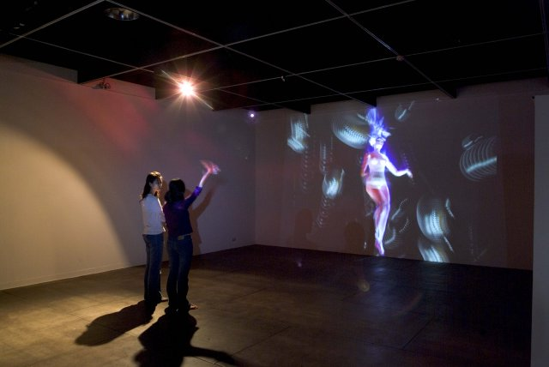
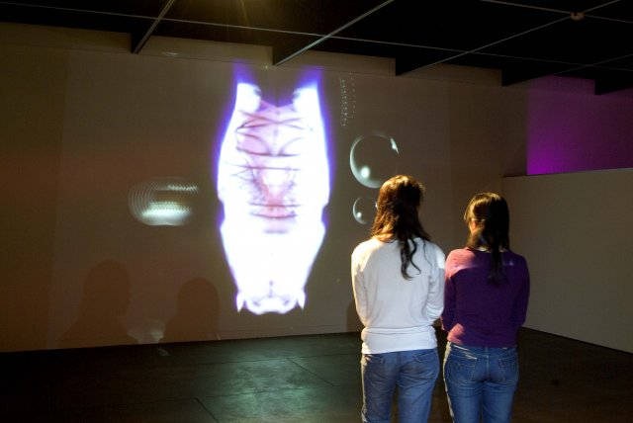

圖20 互動物件夏娃完整型態
圖19 觀眾觸碰虛擬氣泡與夏娃互動
圖18 互動物件夏娃初始型態

4-5 結果與討論
當代的數位藝術創作結合跨媒材、跨領域為整合概念的關係出現，不同於傳統上以個人自我為中心的創作範疇，也凸顯出藝術文本的轉變，因而，創造性的藝術實際並非只是單純地談論互動形式，而是應注重(1)參與者與參與者之間的互動關係、(2)參與者與互動物件之間的關係、(3)互動物件與互動物件之間的關聯意涵此三點之間的關係。因此，根據上面四個案例分析結果，歸納出幾點有關上述三項之分析結果，並提出在當代數位藝術的互動與創作模式下，觀者轉變成參與者、靜態展品成為互動物件之過程觀察：
- 新藝術空間的形塑
利用大空間的方式來讓參與者有沉浸式的體驗感受，參與者進入作品形塑出來的空間，觀者就有如參與者，另外，創作者將想表達的情境透過互動物件及互動行為傳達給參與者，讓參與者有如身歷其境體驗其中環境與意涵。
- 互動趣味性
數位藝術作品導入互動性後，形成獨立互動物件變成一個個體，可單獨與觀者互動，並增進作品與參與者間的互動機會，透過作品與參與者的互動，觸發出其趣味性，引起觀者興趣，促使觀者變成參與者，並從互動過程中體驗創作者想表達的意涵。
- 多重裝置增進視覺互動形式
透過不同的裝置與媒材的結合，互動物件與互動物件之間的聯繫與影響，創造出數位藝術作品抽象的視覺化感知經驗，刺激觀者內心，使觀者主動成為參與者，隨著參與者的介入不斷改變，營造想像空間的產生，藉由外在的視覺觸發，而牽動靜態的內在心理層面，可創造出不同的視覺感受，數位科技賦予藝術表現強大能量，拓增創作的向度與廣度，靈活且高彈性的表現效果創造新的互動方式。
- 互動回饋體驗
科技的介人讓互動的機制得以實現，使得展品成為一個個具有互動特性的物件，也迫使被動觀賞者提升轉變為主動參與者，藉由參與者的操作影響數位藝術作品，透過不斷的參與，使創作者所期望表達的意境逐漸浮現與深化，探索藝品中新的體驗與感受。

五、結論
各種數位藝術作為工具媒介完成的藝術作品，都以一種動態與互動為內涵，隨著科技產業的發達與技術層面的創新，使科技藝術不斷進化與延伸擴張，重新塑造藝術創作與科技藝術之間的關係。透過新媒材的技術應用，展示方式不再僅限於過往制式的呈現模式或被動地由人為操控，而是透過多模式的數位展示機制，給予觀眾更主動積極的回饋反應，彰顯創作情感與意義，通暢的訊息傳遞與接收在作品與人的兩端，即時的互動成為藝術品貼近人的橋梁，先進的技術讓現實與虛擬融合，虛擬環境非線性的呈現、多媒體的效果讓現實世界中充滿驚奇。
未來藝術創作家可參考本研究所提出之三種互動模式及研究結果所歸納出來的數位藝術互動方式，創作出來更貼近參與者的互動方式之結果，讓參與者在與作品互動的過程中，能迅速的瞭解作品所想表達的意涵，快速架起參與者與作品之間的溝通橋樑，明確的表達出作者所要表達的意涵，使參與者融入情境並共同體驗的藝術作品，增強其共同的情感傳遞以及參與者們與作品的互動性，增進數位藝術作品與參與者之間的連結。

參考文獻
- 朱惠芬(2004)。遊戲組曲：裝置公共藝術＝lnstallation Public Art。臺北市：文建會。
- 胡朝聖、袁廣鳴（2004）。魔幻城市：科技公共藝術＝Technology Public Art。臺北市：文建會。
- 葉謹睿(2005)。數位藝術概論：電腦時代之美學、創作及藝術環境。臺北市：藝術家。
- 劉思量，《藝術心理學–藝術與創造》，台北：藝術家出版社，1998，頁 23。
- 陳朝平(2002)，《藝術概論》，台北：五南書局，，頁 82。
- 吳鼎武‧瓦歷斯(1999)。電腦空間與人文論文集。臺北：田園城市。
- 鄭明萱(譯) (2006)。麥克魯漢。認識媒體：人的延伸。臺北：貓頭鷹。
- 謝宿蓮(2006)。科技與藝術的美學超連結。臺北市：鴻霖國際。
- 主編石昌杰、林珮淳(2007)，Boom!快速與凝結新媒體的交互作用-台澳新媒體藝術展。
- 指導教授康台生，研究生李俊龍(2008)，電腦互動性之數位藝術創作與研究。
- 研究生張心怡，指導教授簡瑞榮(2007)數位藝術展示方式個案研究－以2004與2005年國立台灣美術館數位藝術展為例。
- 四方幸子(2004)。AI：動物智慧，介入的藝術？──日本媒體藝術側記。文章發表於蕭銘祥總策劃，國立台灣美術館、行政院文化建設委員會主辦之「漫遊者：數位媒體的行進與未來國際論壇峰會」國際論壇峰會。臺中市：國立台灣美術館，44-48。
- 林大維、吳佩樺(2010/10)，互動藝術脈絡與其美學之研究，藝術學報：表演類（革新版）87期, 31-54。
- 研究生陳劍平，指導教授洪芝青、李怡寬(2010)，體感互動科技應用於展示設計之研究。
- 研究生，江東霖，指導教授李怡寬(2010)，體感互動科技應用於展示設計之研究–以國立科學工藝博物館「疫病防治展示區-防疫戰鬥營」 展示設計為例。
- 林珮淳、 吳佩芬(2002)。 數位藝術相關理論研究與創作探討。藝術學報第 70 期 p43-58。
- 陳永賢(2005)。互動式媒體藝術創作觀念之探討。藝術學報第 77 期(設計類) p51-66。
- 林珮淳、范銀霞(2004)。從數位藝術探討互動觀念、
- 媒介與美學。藝術學報第 74 期 p99-111。
- Wodiczko,Krzyztof.(1983).Public Project. In Harrison, Charles. & Wood, Paul.,Art in Theory 1990-1990. Oxfod:Black Well.
- Novakovic.G(2003).Electronic Cruelty. London:Tate Modem.
- Alvin, T. (1980). The Third Wave. New York: Bantam Books.
- Lin, D.(2009). An In teractive Creation Strategy in th e Fan tasy era, Taichung: First Pub lishing Company.
- Meecham,P. &Sheldon,J.(2005) .Modern art:A Critical Introduction . London :Routledge.
- Pine,J. II & Gilmore,J. H.(1999) . The Experience Economy: Work Is Theater & Every Business

附錄
案例一
展覽時間:2006
林珮淳，創造的虛擬，此作品乃反諷人類一直想藉著各種科技的手法，如電腦軟體、生物科技、虛擬實境、基因改造、克隆技術及人工生命等…扮演創造主的角色，以為有了科技就可取代大自然。因此作者創造了一個讓觀眾可以模擬創造者的裝置作品，藉著電腦程式、觸控式螢幕及互動系統，來產生的即時性與互動性的影像，使觀眾得以參與創造蝴 蝶的過程而呈現人類的創造慾望。當觀眾走入展場空間內，立即被一巨型的水族箱影像所吸引，而水中有各式各樣的蝴蝶飛舞其中且發出深海的水聲，如沉浸於虛擬 的世界裡。而此超現實景像的正前方，立有一裝載觸控螢幕的立體台座，以邀請觀眾成為作品的一部份。觀眾可經由手指去參與繪製現有的蝴蝶圖像而完成整個的創造過程，並且看到所繪製的蝴蝶飛舞到螢幕內時，一種虛擬創造主的情愫油然而生，這是我利用科技(互動系統、電腦程式、動畫影像等)諷刺科技所帶給人類的虛 擬慾望與滿足感。
來源:林珮淳，數位藝術實驗室，上網日期:2014年1月6日。
網址: http://ma.ntua.edu.tw/labs/dalab/directors-works

案例二
展覽時間:2007
陳長志，走.音- II ，觀眾藉由「轉台」此調頻動作，搜索並轉譯(轉碼)圍繞在我們週遭的無線電波。使各個頻道間的音場與聲響現成物，在線性時間上排序成一首首即興偶然的詩。
來源:陳長志，陳長志創作脈絡，上網日期:2014年1月6日。
網址: http://3ch-works.blogspot.tw/2006/09/2006-9.html

案例三
展覽時間:2011
林珮淳，夏娃克隆，根據聖經〈啟示錄〉，在末日之時，各族、各國的人類凡在額頭與右手被蓋有獸印666者，皆無法逃脫惡獸的挾制。林珮淳的《夏娃克隆系列》，借用聖經題材，創造出一個人獸同體的意像，夏娃克隆，以此呈現「惡」的概念，並引申科技文明對人類的危害。《夏娃克隆肖像系列》以3D動態全像呈現夏娃克隆人獸同體的意像。夏娃額頭上刻有中文、阿拉伯文、埃及文等象徵獸印的數字666。全像投影於壓克力材質的透明黑框中，看起來仿如ㄧ具具死體標本，但又因著夏娃的眼神會隨著參與者之移動而轉動，這些肖像瞬間又具有生命活力。藝術家藉此欲表達科技(無機)與自然(有機)之間的張力與不安。代表獸印的數字666，除了印在夏娃額頭上，同時也出現在右手上；因此藝術家另外創作了印有獸印的《夏娃克隆手》雕塑，置放於醫學用罐中，看起來彷如實驗室中存放於福馬林液裏的器官殘骸。
作品以六角環場大型互動投影裝置，呈現六個不同質感及額頭印有不同六六六獸印的巨形的水中「夏娃克隆」臉部影像，她的眼神與臉部會隨著觀眾左右位移而改變。觀眾在環繞六面投影的環場中可發現，除了「夏娃克隆」隨著觀眾移動而擺動她的姿態外，觀眾也可聽到隆隆的水聲與即時互動的聲響，以及看到緩緩上升的水泡及水 中隱約看到對角現場的影像，主要利用webcam抓取另一對角的觀眾，表現出如透明水族箱的深度與虛擬實境，「夏娃克隆」影像與現實的觀眾影像在大型投影中結合，創造了虛實合一之詭譎環境，觀眾彷彿與浸泡於水族箱的巨形「夏娃克隆」作對話，反思了科技文明幻象的背後所暗藏的危機。
來源:林珮淳，數位藝術實驗室，上網日期:2014年1月6日。
網址: http://ma.ntua.edu.tw/labs/dalab/directors-works

案例四
展覽時間:2011
林珮淳，夏娃克隆系列II-人工生命─回歸大自然系列，最近，全球接二連三面臨了颶風、颱風、地震、海嘯、山崩…等自然災害。就在為文的此刻，「大自然的母親」更被嚴正論及作為2005年《時代》雜誌的封面人物，即使大自然並非真實的人物。顯而易見，在人們從自然環境已失衡的事實中逐漸清醒的當下，大自然的破壞力量已然成為人類關心的主流議題。事實上，大自然或許並非原罪，反倒是好戰、製造污染的人類自己本身才是造成這場嚴重災難的始作俑者。災害前仆後繼，舊殤方褪便即刻為新痕取而代之。大自然的破壞力似乎無窮盡地循環發生，突顯了人與自然抗爭的徒然無功。由於人類 不斷製造污染源，科學家預警像全球暖化的大自然現象，將會以更頻繁且更強烈的雙重破壞力，使我們現存的脆弱地球急遽加溫、冰冠溶解、海水溫度變高、暴風雨累增，永無止境。許多占卜預言家更認為這就是世界末日的到來。縱使充滿毀滅的瘟疫、洪水等災害的歷史，實屬生命的自然循環，然而，這些科學家的警示還是讓人們莫不驚嘆於生命的複雜，並且感懷仁慈上帝的存在。
居住平衡的生活是許多精神靈修與宗教信仰最關注的課題，《機械生活Koyaanisqatsi》(美國印第安霍布族(Hopi)語言直譯為Life Out Of Balance)是導演Godfrey Reggio最鍾愛的電影之一，他從世界各地擷取最能適切傳達出都市文明和自然環境與傳統保存間的衝突之影像，藉以彰顯「失衡」的機械生活早已深植在文化領域超過三十年。不可思議的生存奇蹟及不幸的土地災難是林珮淳藝術創作中，最強而有力的兩大素材。林珮淳的作品透露出對上帝存在及美好生命的驚呼，並對人類漠視自然環境的無情投以高度關注。一位台灣著名的女權藝術家，轉而以不受政治力干擾的創作語法，來詮釋出九二一地震在她內心所產生的撼動。她探討的是更深層的信念問題以及發現基督，這也是她最終呈現人對自然及回歸自然，特別是回到伊甸的作品主軸。
在大型裝置藝術「城市母體」中，球體裡包覆著利用科技所製造出來的閃爍霓虹燈和交通聲音等都會擬態，透過球體上方的小鏡頭可窺見蝴蝶的影像，從球體延伸出去的金屬導管使蝴蝶透過液晶螢幕變換不同顏色，此外，網路視訊器(web-cam)亦吸引了觀眾瀏覽作品的目光，它的目的不僅是紀錄觀賞者，同時亦象徵當人們與此裝置產生連結後，便如何難以從中逃脫。此藝術創作的外形像吸塵器，仿若一個金屬線圈外彈、散落四周的微形機器人，藉此錯置在鐵絲線堆中的家用電器，來隱喻未來派自動化的便捷生活，也許是某種謬誤，同時亦警告人們，繼晶片記憶之後，旋即接踵的可能就是大自然的毀壞。換句話說，「城市母體」與動畫電影四眼天雞(Chicken Little)裡所傳達的，對環境之「杞人憂天」，概念雷同。
蝴蝶、玫瑰和雛菊是女性繪畫慣用的典型圖騰。即使林珮淳也用這類女性特質的成像元素，然而其作品高度的環境保護訊息，卻更甚於這些元素原本既存的少女、柔弱意涵。
林珮淳作品脈絡，以詩般、聰明而富有關懷、不浮誇且深具啟發的語言來傳達省
思。套用林的藝術觀，代換成Carson式的術語：「毋庸置疑，我們必須更加關注人類現存環境的驚異與現實，一逕地破壞將永遠無法有所體悟。」科學、複製、頹傾的文明趨勢，以及人類對環境的操弄，這些都是林珮淳作品中主要關心的議題，而她巧妙結合美麗與驚駭的手法，更是其發揮個人創造力的極致。
林珮淳最新發表的互動式作品《夏娃Clone 2》，係從《非自然》（數位印刷的燈箱）的虛擬系列轉為運用自然生物的動態錄像來詮譯作品；像是應用花與蝴蝶等象徵絢麗美好的自然物，來控訴虛擬現實、重商主義猖獗，以及人類所創建的全面都市化，其實就是毀滅生命、破壞美麗乾淨自然生態的元兇。這個全新創作，使觀賞者有機會成為作品的一部份，當觀眾碰觸虛擬氣泡（電子驅動程式）「餵食」給夏娃（3D動畫）時，她就會進化得更像真人，觀眾愈多，互動產生的虛擬氣泡就愈多，儘管短暫的互動交流並無法取代神的唯一成為永恆，但至少能讓我們更直接地與自然對話。套用林珮淳式的創作語法：像購物中心、廣告、電腦，及商品等等都是膚淺的假像，會腐化人性並且阻礙靈性的提昇與成長。
來源:林珮淳，數位藝術實驗室，上網日期:2014年1月6日。
網址: http://ma.ntua.edu.tw/labs/dalab/directors-works

案例五
展覽時間:2004
林珮淳，浮光掠影－捕捉，作品乃由三個相關的創意所組成：1、以雙投影將成群的3D蝴蝶投影於入口的正視牆面上，當觀眾戴上立體偏光眼鏡時，一隻隻美麗栩栩如生的蝴蝶就立體 的呈現在眼前。2、為了滿足人類想觸摸捕捉蝴蝶的心態，我建立了兩座假花圃，花圃的正上方（天花板）投影出蝴蝶的影像，當觀眾戴上白手套伸出手時，蝴蝶影 像即呈現在手面上。這是可與觀眾互動的作品，而達到真實與幻象的趣味性，尤其在漆黑的暗室中，觀眾看到立體蝴蝶，又能試著去捕捉牠們，以滿足一種擁有的慾望。
人類捕蝶之後就想將美麗的蝴蝶做成標本加以保存，我以壓克力做成如「螢幕」的造型，再打上冷光的LED燈做為科技蝴蝶的「標本」意象，而蝴蝶並非是 實物，乃是由3D影像結合光柵板所創作出來的立體且具動態的影像。另外，每一標本皆有編號，猶如一個被實驗的物體，在被銷毀後儲存如標本般的供人欣賞悼 念。
這系列的作品乃再次強調人類若不珍惜大自然，總有一天只能欣賞、捕捉、悼念曾擁有的「真實」，而取而代之的卻是一種幻象、幻影的虛擬實境。因此反諷 的是：「蝴蝶標本」也是假（幻影）標本，雖然生動美麗卻只是科技產品。另外，又猶如以眼鏡看到的3D立體蝴蝶，雖栩栩如生，但卻是藉著高科技的媒介（3D 動畫、雙投影、特殊螢幕、偏光眼鏡）所產生的一種錯覺（虛擬實境）；又猶如白手套上的蝴蝶影像，以為可以捕捉之，但卻只是影像短暫的乍現與停留，這其實也 凸顯出科技帶給人類的一種不真實感與短暫性，過程中雖然誘人，雖引人入勝進入一種虛幻的世界裡，但當步出這空間後，因為無法擁有真實，就會陷入一種失落、 患得患失、真假錯亂的情境。因此，「捕捉」其實是反思：「真的能『捕捉』到甚麼嗎？」
來源:林珮淳，數位藝術實驗室，上網日期:2014年1月6日。
網址: http://ma.ntua.edu.tw/labs/dalab/directors-works

